GUÍA DE CONTENIDOS
“FABRICACIÓN DE PROTOTIPO DE UN MOLDE DE INYECCIÓN”
Esta guía de contenidos tiene por objetivo profundizar en las tecnologías de manufactura aditiva, específicamente en el uso de técnicas avanzadas en la impresión 3D, abarcando la configuración personalizada de un software de corte para la configuración de parámetros de fabricación de piezas y prototipos, y los problemas más comunes en la impresión de piezas, así como sus posibles soluciones. Adicionalmente, se incluye una sección dedicada a la revisión de una máquina inyectora, considerando sus características, funcionamiento y uso en la industria.
Esta guía te ayudará a realizar otras actividades que se proponen más adelante, en las que deberás estudiar y fabricar prototipos de un molde de inyección en una impresora 3D, según los aprendizajes esperados y criterios de evaluación que se exponen a continuación.

OBJETIVO DE LA ACTIVIDAD | Fabricar un prototipo de un molde de inyección para la obtención de una golilla de presión, mediante el diseño del molde en el módulo de Diseño y Dibujo de Moldes y Matrices
OBJETIVOS DE APRENDIZAJE GENÉRICO | B - C – D - I
APRENDIZAJE ESPERADO | AE4: Fabrica moldes de inyección utilizando tecnologías de manufactura aditiva, considerando las especificaciones técnicas del diseño y las normas de matricería.
CRITERIOS DE EVALUACIÓN | 4.1 Prepara máquinas de manufactura aditiva, para la fabricación de partes y piezas de un molde de inyección, considerando especificaciones técnicas del diseño.  4.2 Fabrica partes y piezas de un molde de inyección, utilizando máquinas de manufactura aditiva.

TEMA N°1 TÉCNICAS AVANZADAS DE MANUFACTURA ADITIVA
Recapitulando respecto del módulo de Fabricación de Matrices, la manufactura aditiva (o fabricación aditiva) forma parte de los pilares sobre los cuales se ha desarrollado la llamada industria 4.0. Esto permite producir objetos sólidos a partir de la adhesión de materiales, depositando el material (plástico o metal) capa a capa de manera controlada. Esta técnica, llamada comúnmente como Impresión 3D, permite fabricar objetos con formas personalizadas, las cuales son modeladas previamente mediante programas de diseño asistido por computadora (CAD).
Las técnicas de manufactura aditiva presentan una serie de ventajas frente a los procesos clásicos de fabricación, entre las cuales podemos destacar:
- Permite generar una serie de cambios en la geometría de forma simple y rápida.
- El proceso de impresión permite obtener piezas hasta un 90% más rápido.
- No se necesitan elementos de utilería ni herramientas especiales para imprimir una pieza.
- Se reducen considerablemente los materiales a desechar (incluso en algunos casos, se eliminan).
Además de esto, se revisó la forma de realizar una configuración para el software de corte Ultimaker Cura, que permite generar un código en el lenguaje de las impresoras, y a través del cual, se puede controlar el comportamiento de la máquina a utilizar. Entre los ajustes revisados se encuentran:
- Calidad
- Perímetro
- Relleno
- Material
- Velocidad
- Refrigeración
- Soporte
Esta guía pretende continuar exponiendo temáticas relevantes, para profundizar respecto de los ajustes necesarios a considerar para personalizar aún más la impresión, y tomar decisiones de los parámetros según la necesidad de la pieza a fabricar.

Configuración personalizada de software Ultimaker Cura
El software Ultimaker Cura es un software de corte intuitivo y amigable, que permite configurar de forma rápida cada uno de los parámetros asociados a la manufactura mediante impresión 3D.
Para aprender a usar el software Ultimaker Cura, recomendamos que uses la guía con el programa ya instalado en tu laptop o computador. Revisa el Instructivo de instalación de software Ultimaker Cura, adjunto en la carpeta de este módulo.
Iremos revisando paso a paso algunos de los parámetros escondidos que serán útiles a la hora de configurar la impresión de una pieza, teniendo en cuenta la necesidad del producto, y la optimización de los recursos asociados. Se recordará brevemente, por cada categoría, un resumen de lo aprendido en la guía de contenidos anterior.
- Calidad: Determina la calidad de la impresión en cuanto a resolución, modificando el tamaño de cada capa. Mientras más finas sean las capas, mayor resolución tendrán las impresiones, es decir, se podrán observar una mayor cantidad de detalles. En la guía anterior revisamos la altura de capa, la cual determina cuán finas serán las capas que se irán adhiriendo una sobre otra.
- Altura de capa inicial: Determina cuán fina será la primera capa de la pieza a imprimir. La primera capa se refiere a la capa que va justo adherida a la placa o base de la impresora, y su medida repercute directamente en la efectividad de la adherencia.
Una buena regla es determinar que la primera capa sea un 10% más baja que las demás. Con esto, se extruirá la misma cantidad de plástico en un espacio 10% más bajo, lo que hará que el plástico se aplaste más sobre la placa, y logre una mejor adherencia.
POR EJEMPLO:
- Para una altura de capa de 0,30 mm, utiliza una altura de capa inicial de 0,27 mm.
- Para una altura de capa de 0,25 mm, utiliza una altura de capa inicial de 0,23 mm.
- Para una altura de capa de 0,20 mm, utiliza una altura de capa inicial de 0,18 mm.
Figura 1. Primera capa de una pieza
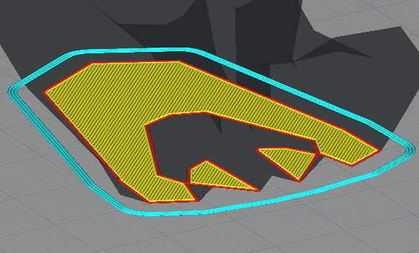
Fuente: Elaboración propia, software Ultimaker Cura.
- Perímetro: Determina las propiedades de la parte exterior de la pieza, esto es, paredes y capas superior e inferior. Mientras más capas tenga el perímetro de la pieza, más robusta y mayor resistencia tendrá la pieza, pero tardará un mayor tiempo en completarse la impresión, y se utilizará una mayor cantidad de material. En la guía anterior se explicó cómo configurar el grosor de la pared y el grosor de las capas superior/inferior.
- Grosor de la pared: Determina el espesor de la pared de la geometría de la pieza. Para calcularlo teóricamente, es necesario conocer el diámetro de la boquilla del extrusor (nozzle). Normalmente las impresoras 3D de escritorio tienen un espesor de 0,4 mm, pero existen impresoras más avanzadas que pueden soportar boquillas con diámetros mucho más grandes.
El cálculo se realiza de la siguiente manera:
$$Diámetro boquilla*N°de líneas=Grosor de la pared$$
- Grosor superior/inferior: Determina el espesor de la pared superior e inferior de la geometría de la pieza. Para calcularlo teóricamente, se debe considerar la altura de capa y multiplicarlo por el número de capas superior e inferior a configurar.
El cálculo se realiza de la siguiente manera:
$$Altura de capa*N° capas superior/inferior=Grosor superior/inferior$$
- Habilitar alisado: Esta opción permite realizar una “pasada” a la superficie superior una vez más, para derretir la capa superior del plástico, y crear una superficie más lisa. Esta opción no gasta demasiado material, sin embargo, sí aumenta el tiempo de impresión algunos minutos, dependiendo de la geometría de la pieza.
Figura 2. Perímetro de una pieza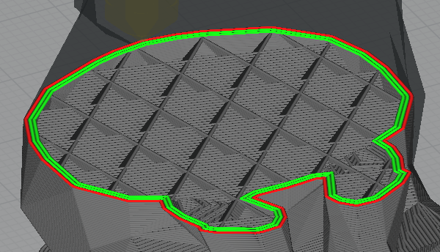
Fuente: Elaboración propia, software Ultimaker Cura.
- Relleno: Determina la cantidad de plástico que llevará la parte interna de la pieza. Un mayor porcentaje de relleno hará que la pieza sea más robusta, pero afectará directamente en la cantidad de material y el tiempo de impresión. En la guía anterior se habló respecto de la densidad de relleno.
- Patrón de relleno: El patrón de relleno que se escoja, afectará directamente a la resistencia mecánica que obtendrá la pieza. Existen 13 tipos de relleno a escoger en Cura, y la agrupación según necesidades de la pieza es la siguiente.
- Figuras de decoración (baja resistencia): Líneas, zig-zag
- Piezas "estándar" (resistencia media): Rejilla, triángulos, tri-hexagonal.
- Piezas funcionales (alta resistencia): Cúbico, subdivisión cúbica, octeto, cúbico bitruncado, giroide.
- Piezas flexibles: Concéntrico, cruz, cruz 3D.

Figura 3. Relleno de una pieza
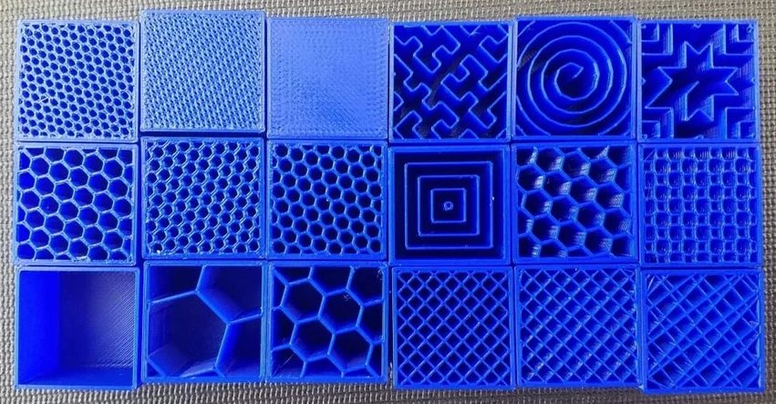
Fuente: https://all3dp.com/2/cura-infill-patterns-all-you-need-to-know/
- Material: Determina las propiedades necesarias para extruir el material de forma óptima, así como también facilitar su adhesión a la placa o base de la impresora 3D. Se revisó anteriormente que la temperatura de impresión y la temperatura de la placa de impresión son parámetros que dependen exclusivamente del material que se está utilizando. Considerar que estos valores pueden variar según su marca, tipo de filamento, almacenaje, entre otras cosas. En general, la temperatura de impresión varía entre los 180 °C y 210 °C.
  - Flujo: Este es un parámetro para ajustar la cantidad de filamento que se extruye (expresado en porcentaje). Es un parámetro que afecta directamente al material que será utilizado para cada pieza, pero que normalmente se configura en un valor de 100%. Se recomienda tener en cuenta su variación a la hora de imprimir piezas con filamento flexible.
- Velocidad: Determina las velocidades de impresión. En la guía anterior se explicó cómo configurar las velocidades de impresión y desplazamiento. Aquí se expone en profundidad las configuraciones que se pueden ajustar en la velocidad de impresión.
- Velocidad de relleno: Para aumentar la velocidad de la impresión de una pieza, es posible aumentar la velocidad de relleno sin ver afectada drásticamente la calidad de la pieza. Se recomienda configurar la velocidad de relleno en 40 mm/s, y a partir de aquí ir aumentando este valor, según el modelo de la impresora.
- Velocidad de pared: La velocidad de pared afecta directamente a la calidad de la pieza a imprimir, por lo que se recomienda mantener siempre a la mitad de la velocidad de impresión. Es decir, si se configura una velocidad de 50 mm/s para la impresión, es recomendable configurar la velocidad de pared en 25 mm/s. Así se logrará obtener un mejor acabado.
Figura 4. Velocidad de relleno en una pieza.
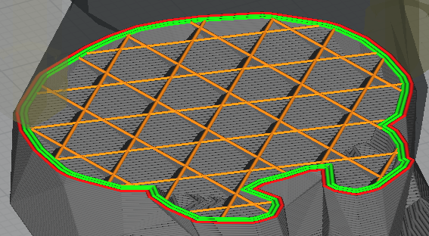
Fuente: elaboración propia, software Ultimaker Cura
- Refrigeración: La refrigeración de la impresión funciona a través de ventiladores, que van enfriando y solidificando las capas de material extruido que van conformando la pieza. En la guía anterior se planteó que ajustar la refrigeración en un 100% de su velocidad es una buena práctica, ya que ayuda a enfriar uniformemente las capas que se van adhiriendo a lo largo de la impresión.
- Soporte: Determina la configuración del soporte de las partes de la geometría de la pieza que se encuentran en voladizo, esto es, las partes de la geometría que no tienen material por debajo. En la guía pasada se explicó la colocación del soporte, el ángulo de voladizo, el patrón del soporte, su densidad y su distancia en Z.
  - Soporte en árbol: El soporte en árbol es una configuración del soporte que permite obtener material mucho más fácil de remover que el clásico soporte vertical. La característica principal es que las partes en voladizo de la pieza están 100% conectadas a la placa o base de la impresora, generando un soporte en forma de árbol que sostienen la pieza.

Figura 5. Soporte en vertical (clásico) vs Soporte en árbol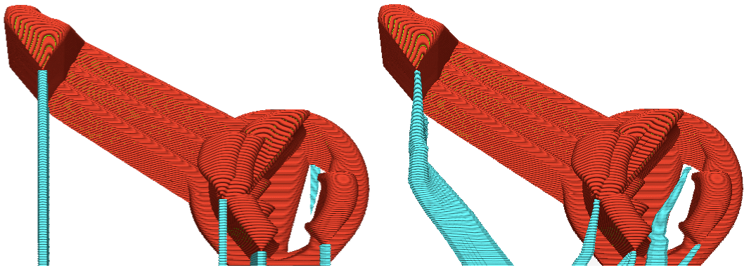
Fuente: https://hellbot.xyz/experimental/
PROBLEMAS COMUNES EN LA IMPRESIÓN 3D
- Extrusor obstruido: Este problema es muy común y se identifica cuando el plástico no logra salir por la boquilla, por lo que la impresora queda fuera de operación.
Figura 6. Problemas con el extrusor obstruido
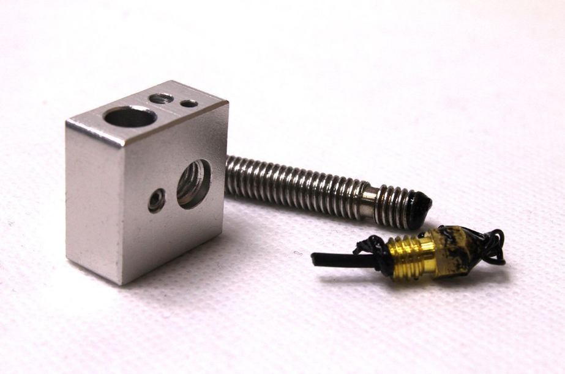
Fuente: https://www.leon-3d.es/guia-de-resolucion-de-problemas/
POSIBLES CAUSAS:
- Baja temperatura de extrusión: Es probable que en los ajustes de impresión se haya ingresado incorrectamente una temperatura muy baja, por lo que el plástico no logra fundirse, y por consecuencia, no logra ser extruido. Por esto se recomienda revisar siempre en la pantalla de la impresora, y revisar la configuración realizada en el software Ultimaker Cura.
- Filamento defectuoso: Es posible que el filamento tenga defectos en una o varias partes. Por eso se recomienda revisar el segmento del material que ingresa al extrusor, y si es posible, cortarlo con un alicate y cargar nuevamente. Asimismo, al momento de ingresar, se puede ayudar empujando con las manos, cuidando con ejercer una presión excesiva.
- Filamento solidificado en extrusor: Es posible que exista una parte del filamento que se ha solidificado, por distintas razones, dentro de la boquilla de extrusión. Para solucionar este problema, es necesario realizar un desmontaje del extrusor, que por lo general, es bastante simple, con la ayuda de las herramientas que traiga la impresora. Una vez abierto el extrusor, se debería ver con completa claridad el segmento del filamento que se ha solidificado. Éste puede ser extraído fácilmente con la ayuda de un alicate de punta, o a veces también, con la fuerza de las manos.
- Warping: Este problema se identifica cuando en las esquinas de la base de la pieza (primera capa) se empieza a notar cierta curvatura hacia arriba. Es decir, la pieza se “levanta” de la placa o base de la impresora.
Figura 7. Problemas con el warping
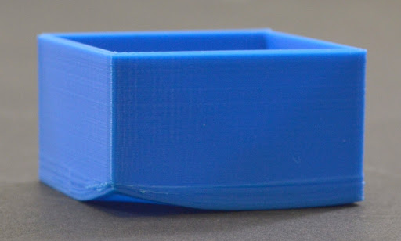
Fuente: http://performance-in-3d.de/2020/06/15/warping/
POSIBLES CAUSAS:
- Corrientes de aire en el ambiente: Las corrientes de aire pueden provocar que el material se retraiga y como consecuencia, se comience a despegar en las partes más sensibles, en este caso, las esquinas. Frente a esto se recomienda cambiar de posición la impresora, y moverlo a ambientes más controlados donde se eviten las corrientes de aire o cambios bruscos de temperatura.

- Falta de adherencia a la cama (placa o base): Esto puede deberse a factores como una baja temperatura de la cama caliente (temperatura de la placa de impresión), o una incorrecta nivelación o calibración (demasiada diferencia de altura entre boquilla de extrusión y placa). Para solucionarlo, se puede realizar lo siguiente:
  - Revisar la temperatura de la base en la pantalla de la impresión y ajustar de ser necesario.
  - Volver a calibrar antes de imprimir utilizando una hoja de carta. La boquilla de extrusión debe rozar la hoja en cada una de las esquinas de la placa de impresión, así como también en el centro.
  - En caso de no solucionar, aplicar un pegamento en la placa de impresión. Se recomienda utilizar un pegamento en laca, pero puede también ser útil un tipo de pegamento en barra.
- Delaminación: Este problema se identifica cuando existe separación entre las capas intermedias en una impresión. Generalmente el problema se provoca debido a la mala adherencia entre las capas, es decir, no se pegan bien entre sí.
Figura 8. Problemas de delaminación
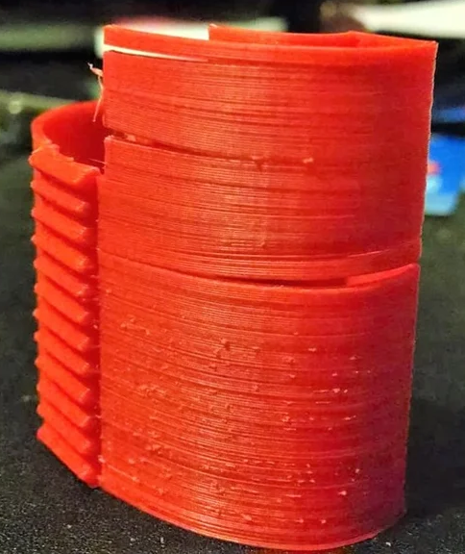
Fuente: https://all3dp.com/2/3d-print-delamination-tips-tricks-to-avoid-layer-separation/

POSIBLES CAUSAS:
- Baja temperatura de impresión. Para esto, se recomienda aumentar la temperatura de impresión, dado que valores más altos de temperatura nos darán una mejor adhesión entre capas.
- Elevada altura de capa. Frente a esto se recomienda disminuir la altura de capa. Esto puede generar una mejor adherencia entre capas al disminuir la distancia de la boquilla con la capa anterior.
- Corrientes de aire en el ambiente. Para esto se debe evitar ambientes con corrientes de aire, ya que genera cambios de temperatura que pueden ocasionar delaminación.
- Otros problemas asociados al material. En caso de no encontrar solución, se sugiere cambiar el filamento de impresión. También se recomienda evitar materiales hechos en casa, o de procedencia desconocida; preferir el material que ya está probado por usuarios.
- Impresión irregular o con poca precisión (Desplazamiento de capas): Este problema se identifica cuando la pieza que se ha impreso presenta una superficie irregular, con defectos visibles. Generalmente el problema se provoca debido a una mala configuración de parámetros, que puede ser un exceso de velocidad de impresión.
Figura 9. Problemas con el desplazamiento de capas
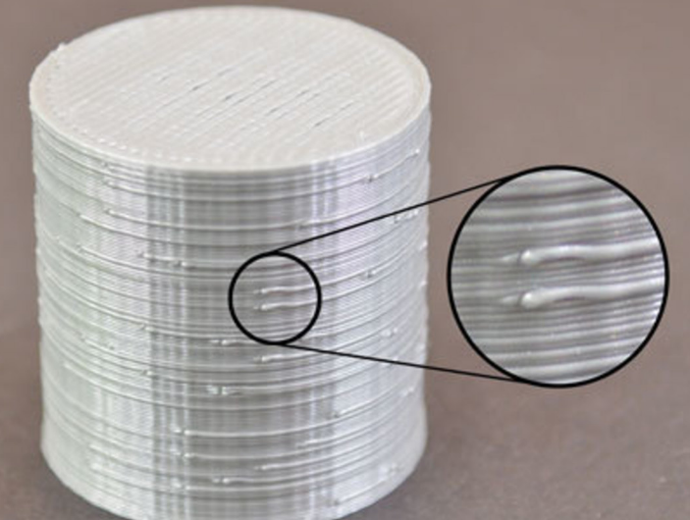
Fuente: https://cults3d.com/es/blog/articles/3-errores-impresora-3d-correcciones

POSIBLES CAUSAS:
- Velocidades de impresión elevadas. Frente a esto, disminuir la velocidad de impresión poco a poco, hasta conseguir que se sienta satisfecho de la resolución de la pieza.
- Problemas mecánicos en la impresora. Se recomienda revisar las correas de la impresora. Es probable que por falta de tensión en las correas no se esté ejecutando un buen movimiento de la placa y los componentes móviles de la impresora. También es probable que las correas estén demasiado tensas y sea necesario soltarlas un poco. Ajustar con las herramientas que trae la impresora.
TEMA N°2 Máquina inyectora
¿QUÉ ES UNA MÁQUINA INYECTORA?
Una máquina inyectora es un equipo capaz de plastificar el material polimérico y bombearlo hacia un molde, en donde llena una cavidad y adquiere la forma del producto deseado. Su tarea principal consiste en la fabricación discontinua de piezas a partir de masas de moldeo de elevado peso molecular, con la ayuda de presiones elevadas. Además, se compone de cuatro elementos principales:
- Unidad de inyección: Esta unidad se encarga de plastificar e inyectar el polímero que ha sido fundido. Consta de un tornillo y un barril de inyección, la boquilla y las resistencias alrededor del barril.
- Unidad de cierre: Esta unidad se encarga de soportar el molde, lo abre y lo cierra además de contener el sistema de expulsión de la pieza. Consta de dos placas portamoldes, una móvil y otra fija.
Figura 10. Unidad de inyección y unidad de cierre en una máquina inyectora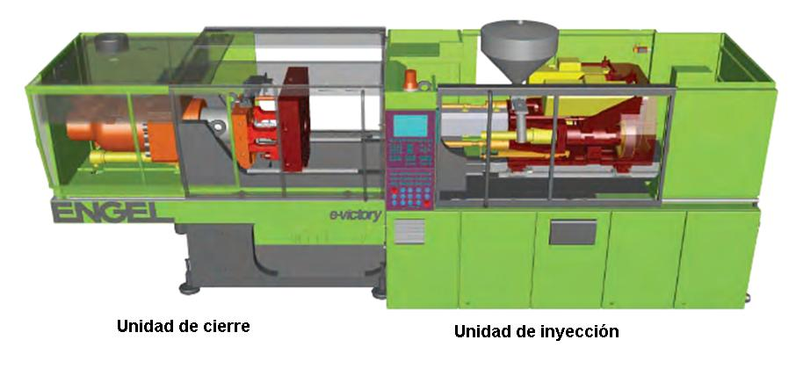
Fuente: https://tecnologiadelosplasticos.blogspot.com/2011/06/inyeccion-de-materiales-plasticos-i.html
- Unidad de cierre: Esta unidad se encarga de monitorear y controlar los parámetros del proceso, como los tiempos, temperaturas, presiones y velocidades. Contiene generalmente un controlador lógico programable (PLC) y controladores PID.
- Unidad de potencia: Esta unidad se encarga de suministrar la energía necesaria para el funcionamiento de la unidad de inyección y la unidad de cierre. Los principales tipos de potencia se pueden clasificar como:
  - Sistema de motor eléctrico con unidad reductora de engranajes.
  - Sistema de motor hidráulico con unidad reductora de engranajes.
Figura 11. Esquema de componentes de una máquina inyectora de plástico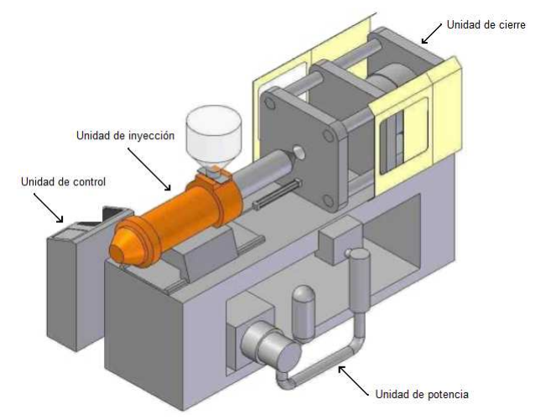
Fuente: Procesos de fabricación, Conformado por moldeo e inyección de termoplásticos. http://www.actiweb.es/erikadesign/archivo1.pdf
La totalidad de elementos que componen una máquina inyectora en general son los mismos. Su diferencia radicará en el tamaño, y en los parámetros de funcionamiento que caracterizan a una inyectora.

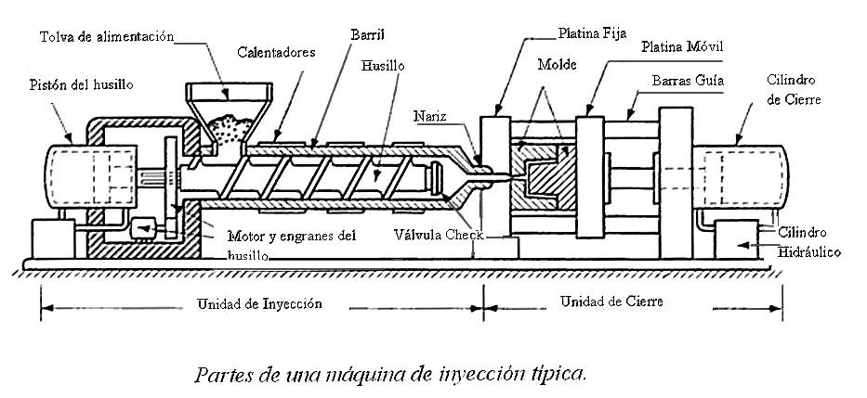
Figura 12. Partes de una inyectora de plástico
Fuente: https://tecnologiadelosplasticos.blogspot.com/2011/06/inyeccion-de-materiales-plasticos-i.html
CARACTERÍSTICAS
Los principales parámetros que caracterizan y permiten diferenciar a las máquinas inyectoras son:
- Capacidad o fuerza de cierre: Parámetro que se entrega en toneladas (ton)
- Capacidad de inyección: Determina el volumen de material capaz de suministrar la máquina en una inyección. Se entrega en unidades de volumen (cm3/inyección) o en unidades de masa de material (gramos).
- Presión de inyección: Determina la máxima presión a la que bombea la unidad de inyección hacia el molde.
- Capacidad de plastificación: Determina la capacidad máxima de material que es capaz de suministrar el tornillo cuando plastifica el material, en un periodo de una hora. Se expresa en unidades de kg/h.
- Velocidad de inyección: Determina la velocidad máxima de suministro de material hacia el molde, por parte de la unidad de inyección. Se expresa en unidades de cm3/s.

